- 打开http://www.beian.gov.cn 官网
- 选择联网备案登录


- 登录后选择主页
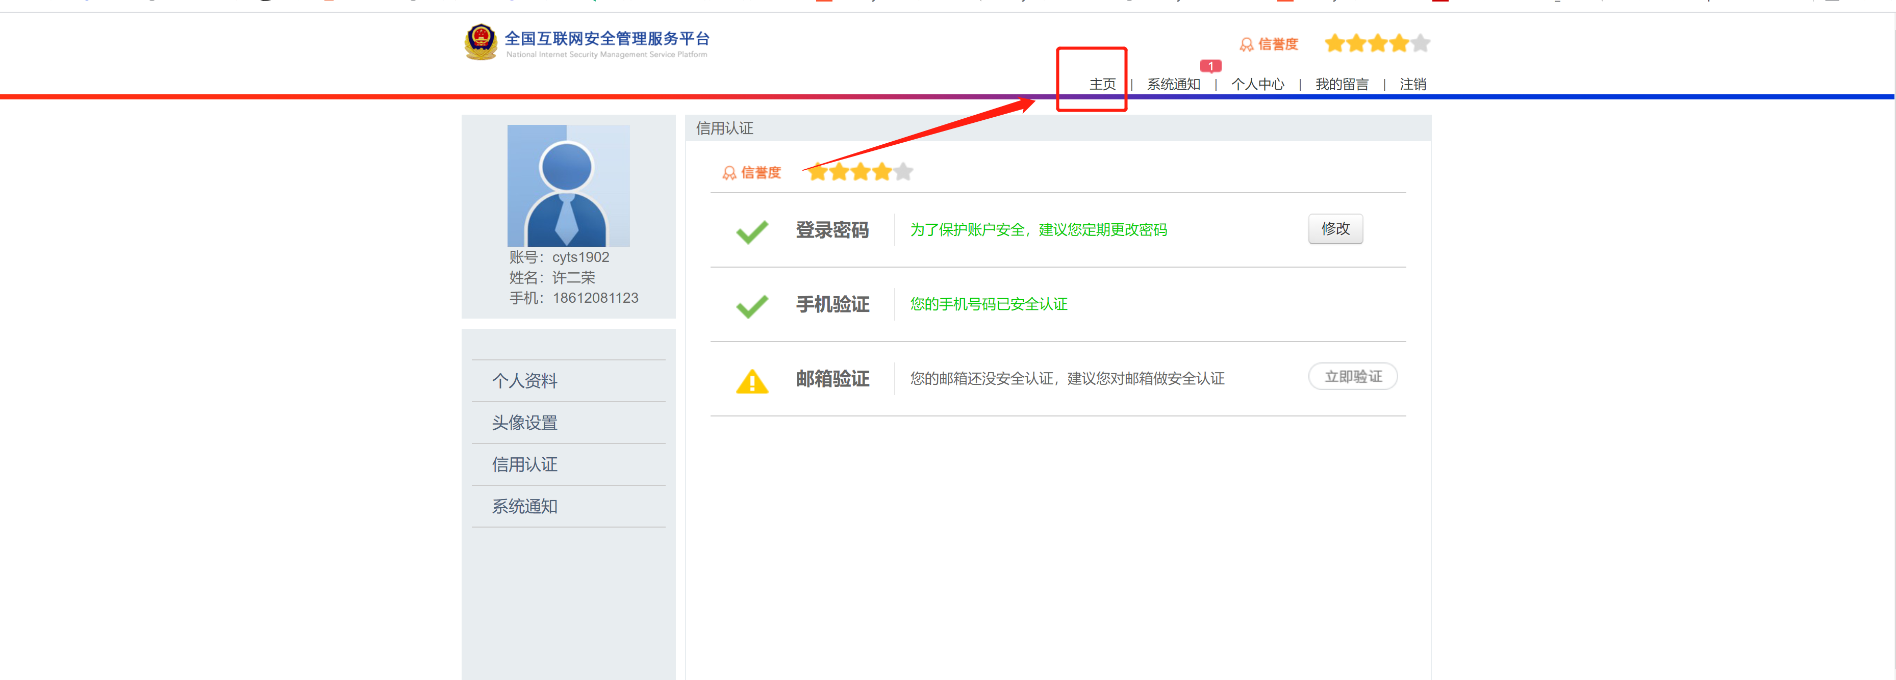
- 选择草稿
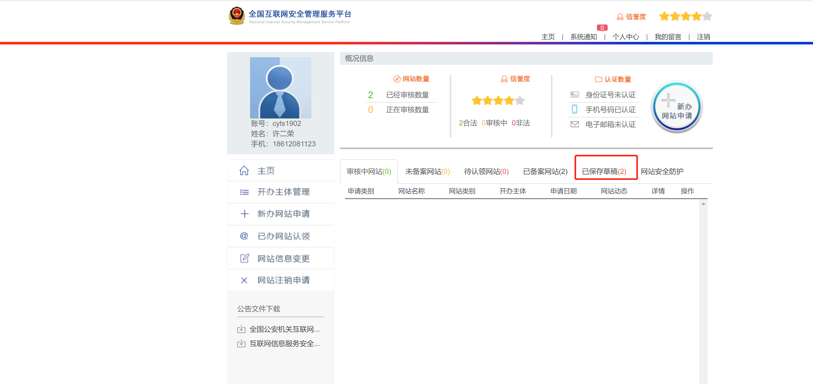

- 选择新办网站
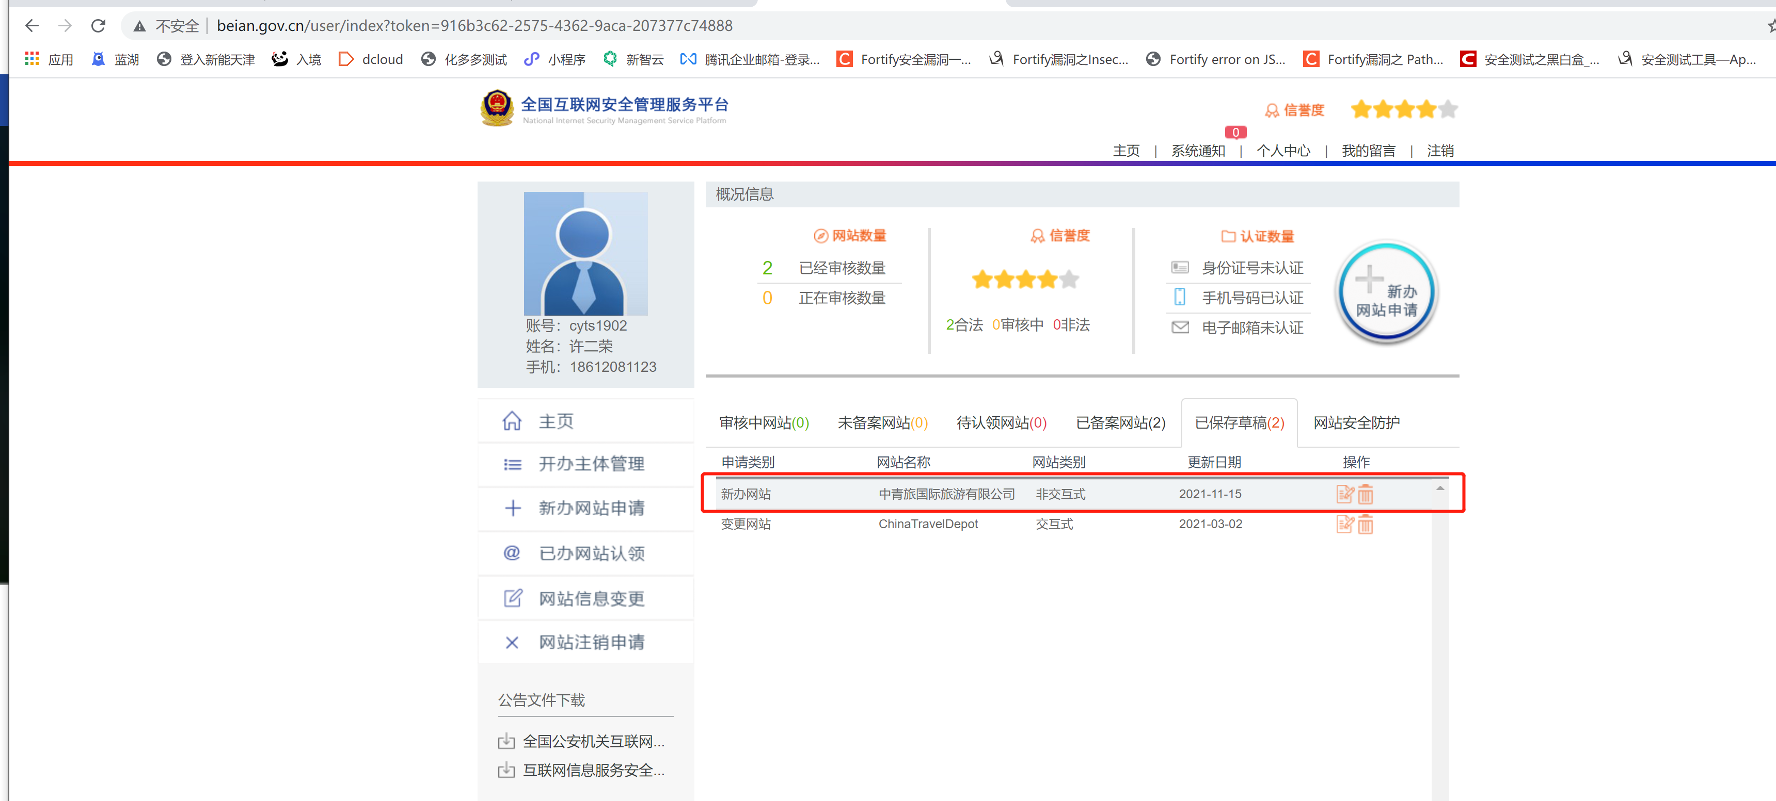

- 需要填报的内容都在这里（具体填写项 点击下一步）
